01.02.2014 UA1CEG/p в «Снеговике».
(Р-143, 5 ватт, диполь на 7 мГц, дельта на 14 мГц. Метель сильнейшая.)

«Отгремел Мороз», обсуждение изменений в «Правила» идёт в рабочем порядке. И… подошло аналогичное мероприятие- «Снеговик», в котором я, разумеется, принимаю участие.
Метель сильнейшая! Поэтому избытком фото, на начало «Снеговика» похвастать не могу… Приходится следить, что бы объектив не залепило снегом.
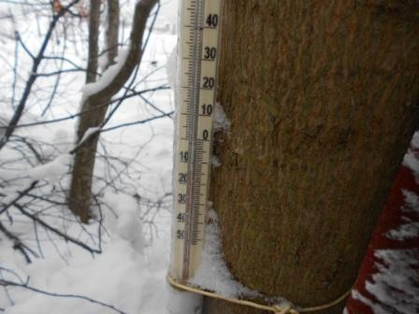

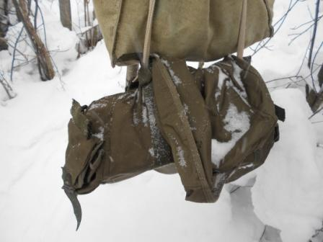
Это за пару минут, что я фотографировал…
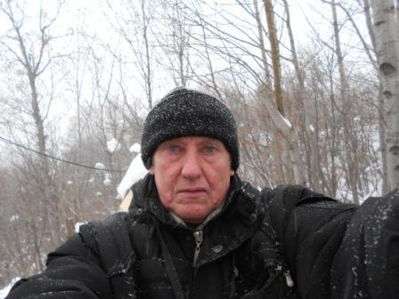
UA1CEG перед началом «Снеговика ».
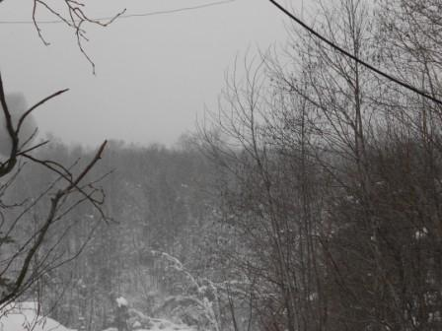
Видимость метров 200…
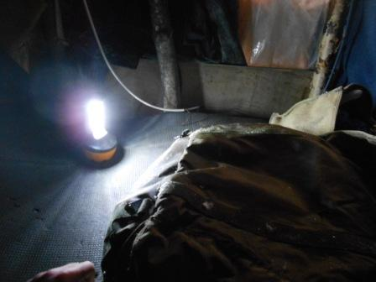
Вероятно не нужно объяснять, что в вигваме кажется просто уютно, хотя плёнка от ветра хлопает по входу, с громкостью мешающей принимать QRP станции. А вылезать из вигвама и чем-то придавить плёнку, грешен, не хочется. Снег, на высотке, летит почти параллельно земле, пусть уж плёнка хлопает!
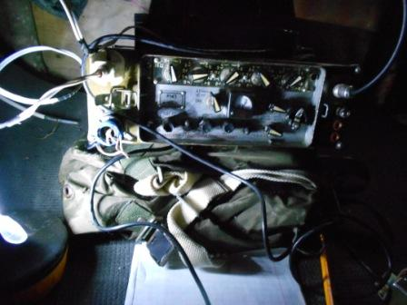
Начал работу на 7.030 раньше, чем начался «Снеговик». Никого… Ниже активно работают станции, передавали четыре цифры, например: 1144, 1773, что это означает я не знаю. Не вникал…
Долго и безуспешно передаю: « CQ de UA1CEG/p CQ de UA1CEG/p CQ de UA1CEG/p»…
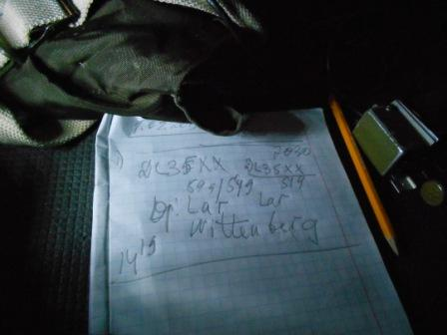
Через 19 (!!) минут бесплодных общих вызовов, удалось провести связь на 7.030…
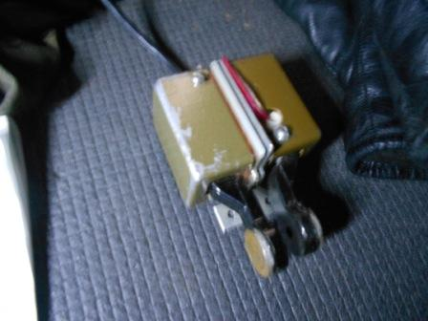
Побитый в «боях и походах», безотказный манипулятор, остыл до -15, на левую руку я надел перчатку, правая рука, вполне обоснованно стала замерзать!
Активность, точнее полное отсутствие оной, стало раздражать…
Перехожу на 14 мГц.
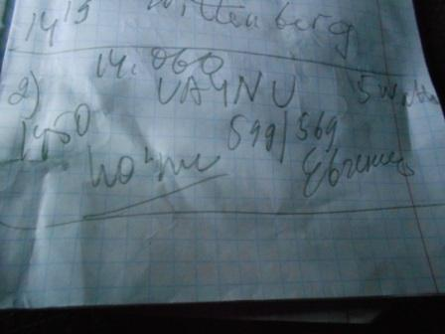
Слышу общий вызов, причём интуитивно, по почерку, почти 100% уверен, что это Евгений! Вот приятная встреча! Разумеется, поговорили, ещё как!
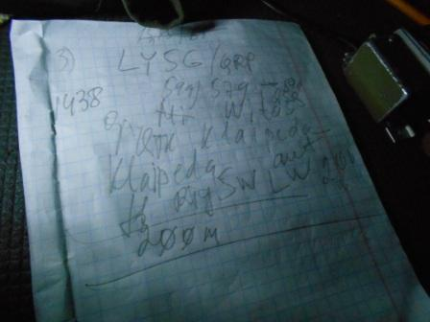
Далее QSO c LY5G/QRP. Тут пообщались так же расширенно. 200 метров LW! Я Witas(у) передал: «UR ANT VY LW», уж точно «очень длинная антенна». Witas русский знает, поговорили и по-русски.
Наконец- то мой район LO-23 востребован! QSL я выписал.
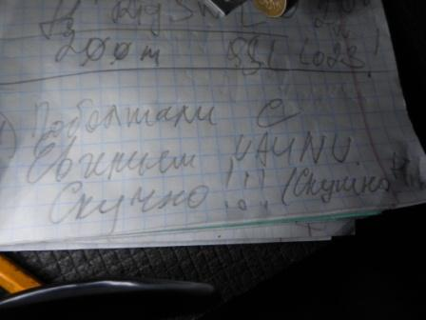
Дальше опять «глухо»… На 14060 Евгений упорно передаёт CQ, ему не менее упорно никто не отвечает!
Я, на 14061 упорно даю общий вызов, не без гордости, отмечаю – мне не отвечают нисколько не хуже, чем уважаемому Евгению.
Наконец Евгений подошёл: «Nil…», с чем я сразу же согласился.
Евгений передал мне привет от Аркадия и других земляков, я тоже передал им всем привет, а также сыну Евгения и остальному семейству!
Далее я передал: «Скучно… буду сворачивать радио».
Евгений передал: « Скушно, скушно..». Я посмеялся и, только собрался отключать радиостанцию..
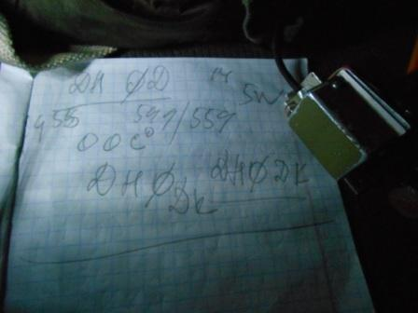
слышу общий вызов, вроде бы знакомого, DH0DK.

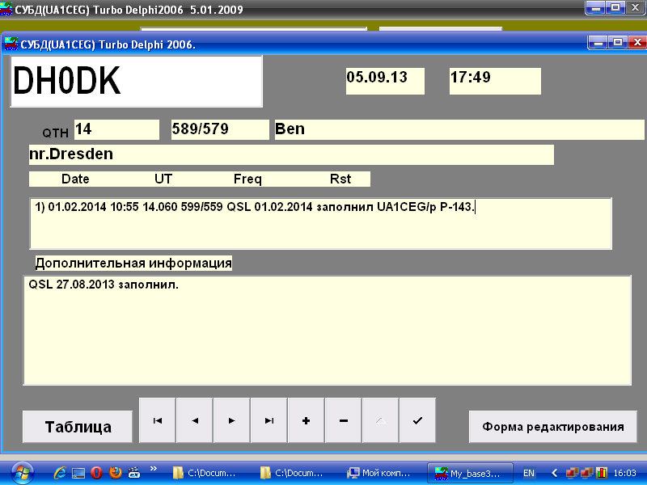
DH0DK работает в «Снеговике»! А я чуть не пропустил эту связь! К этому моменту я уже основательно замёрз и радио, после QSO, моментально выключил, от соблазна!
И замёрз, а вылезать на метель тоже не хочется! Но, вылезаю.
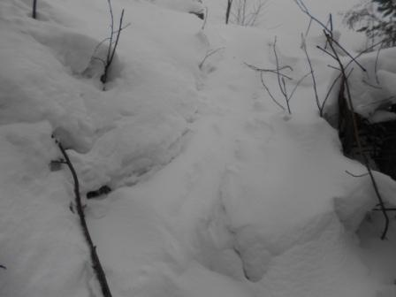
Метель закончилась, мою тропинку занесло, но всё- же не совсем, заграждение от ветра, предусмотренное осенью, помогло.
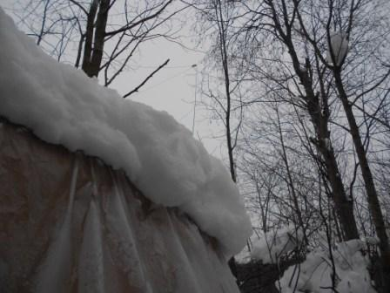
Можно и сделать несколько фото. Это вигвам, вход. Плёнка порвалась, но немного.
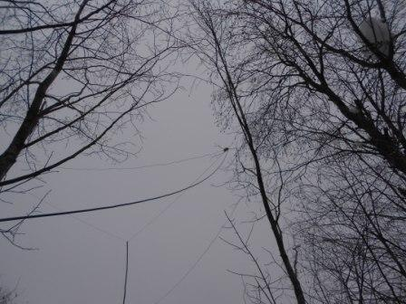
Снег с дельты сдуло полностью.
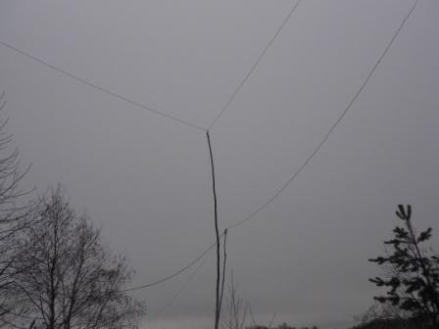
На втором плане диполь на 40 метров, ни снежинки на нём.

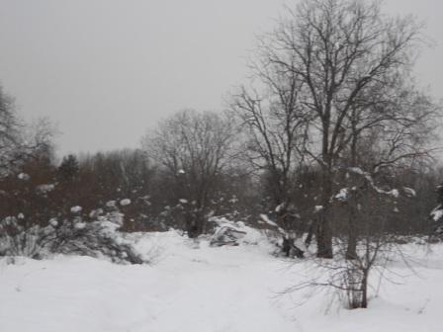
С деревья тоже существенно ветром сдуло снег.

Ниже ряд фото, как было вчера…
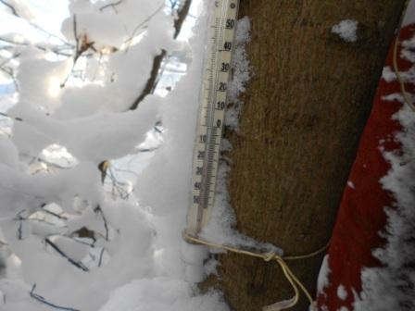

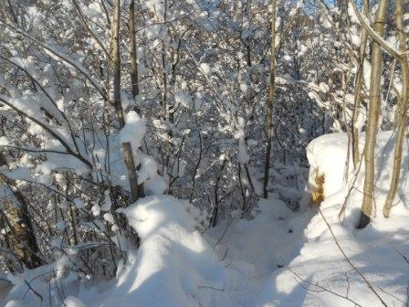
Вигвам вчера…

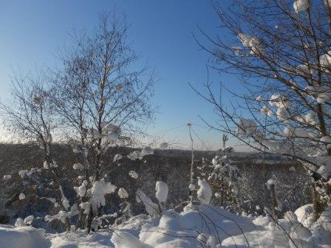

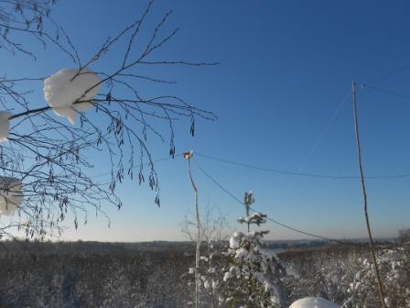

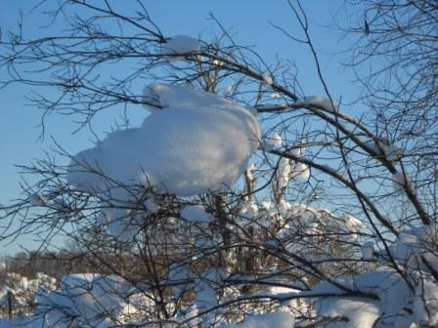

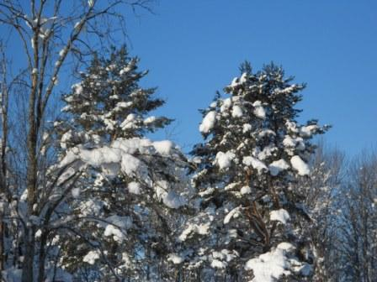

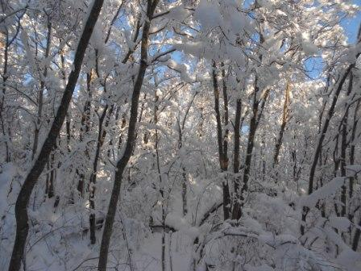

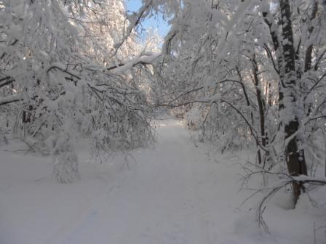

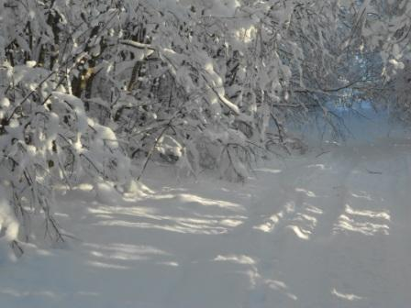

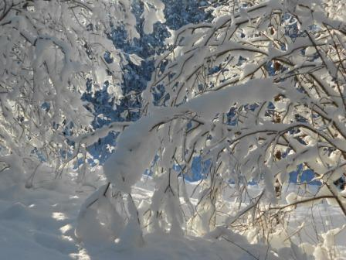

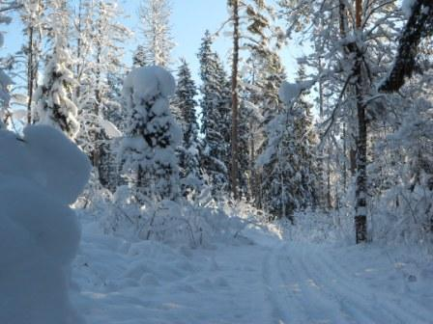

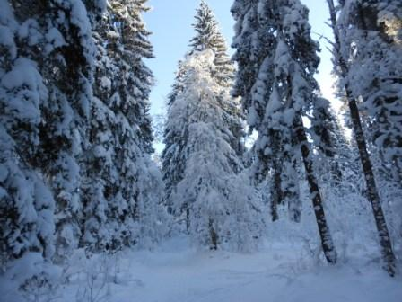

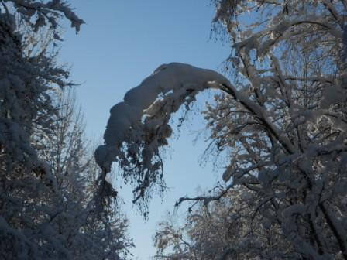

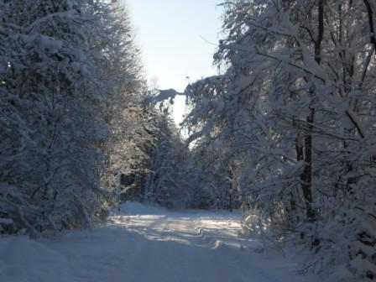

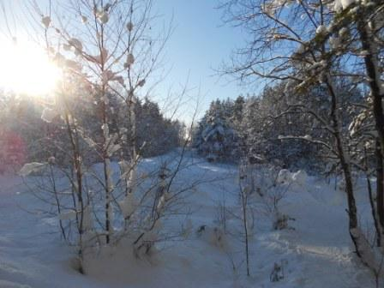

Ни один скиммер мою работу не зарегистрировал..
До встречи в эфире!

73! UA1CEG Юрий Александров, д.Гарболово. Ленинградской области, Всеволожского района.

LO23, KP50FI.

Сайт: www.ua1ceg.club72.su
зеркало: www.ua1ceg.ru

